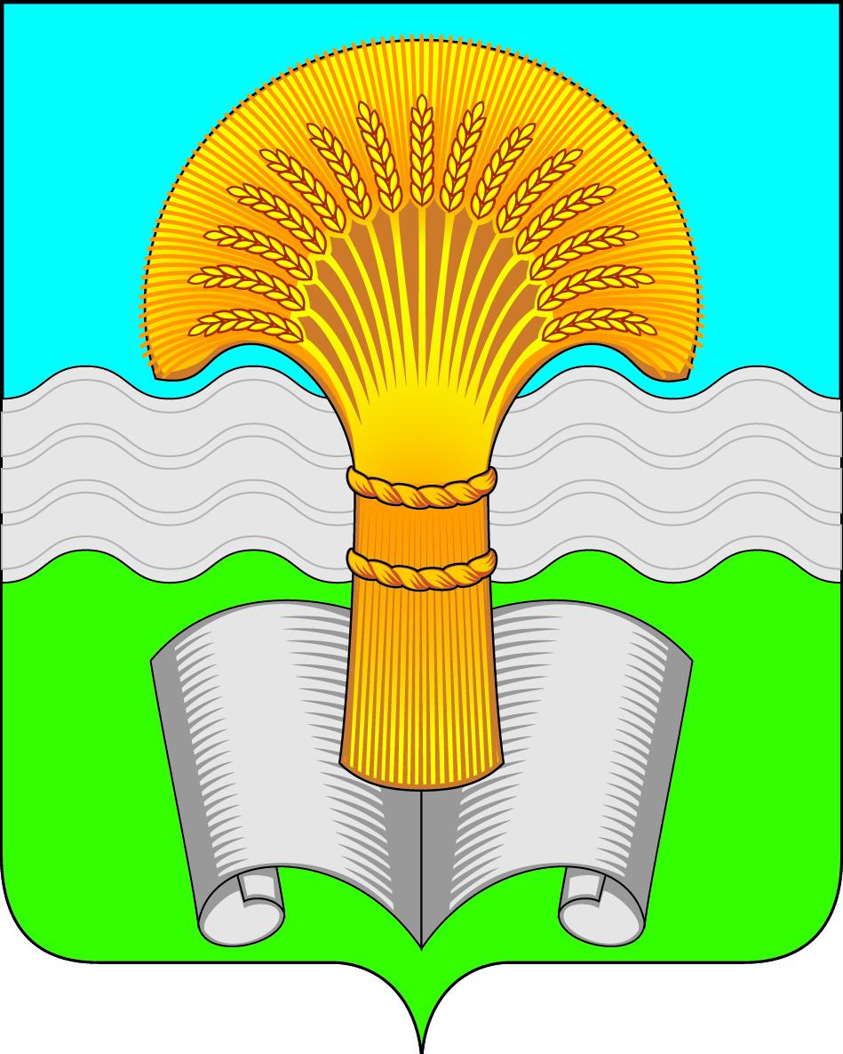

Районное Собрание муниципального района «Ферзиковский район»
Калужской области

РЕШЕНИЕ
от 23 декабря 2020 года |  | №51
 | п. Ферзиково

О внесении дополнения в Решение Районного Собрания муниципального района «Ферзиковский район» от 10.12.2014 №234 «Об утверждении Порядка заключения соглашений о передаче органом местного самоуправления поселения органу местного самоуправления муниципального района и органом местного самоуправления муниципального района органу местного самоуправления поселения осуществления части своих полномочий по решению вопросов местного значения»

В соответствии с Федеральным законом от 6 октября 2003 года №131-ФЗ «Об общих принципах организации местного самоуправления в Российской Федерации» и Уставом муниципального района «Ферзиковский район» Районное Собрание муниципального района «Ферзиковский район» РЕШИЛО:

- Внести в Решение Районного Собрания муниципального района «Ферзиковский район» от 10.12.2014 №234 «Об утверждении Порядка заключения соглашений о передаче органом местного самоуправления поселения органу местного самоуправления муниципального района и органом местного самоуправления муниципального района органу местного самоуправления поселения осуществления части своих полномочий по решению вопросов местного значения» (далее по тексту – Решение от 10.12.2014 №234) следующее дополнение:
в пункте 3 Порядка заключения соглашений о передаче органом местного самоуправления поселения органу местного самоуправления муниципального района и органом местного самоуправления муниципального района органу местного самоуправления поселения осуществления части своих полномочий по решению вопросов местного значения, утвержденного пунктом 1 Решения от 10.12.2014 №234, подпункт 3.4 дополнить абзацем вторым следующего содержания:
«Органом местного самоуправления муниципального района «Ферзиковский район», уполномоченным на заключение Соглашений, является Районное Собрание муниципального района «Ферзиковский район».
- Настоящее Решение вступает в силу со дня его официального опубликования и распространяется на правоотношения, возникшие с 01 января 2019 года.

Глава муниципального района  «Ферзиковский район» |  | С. В. Терехов

